FOTOGRAFÍAS

1963. CRÓNICA DEL VIAJE EN BARCO A COLOMBIA. LLEGADA AL SEMINARIO.

Salida de Trujillo.
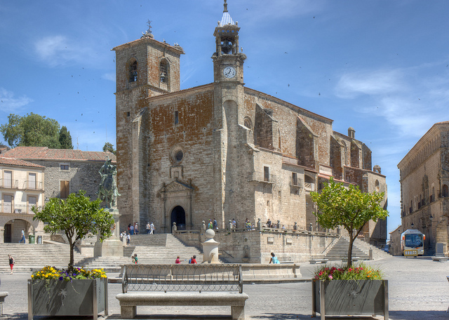
Trujillo, Parroquia de San Martín, donde estuve de Coadjutor, formando la Juventud Obrera Católica, JOC (1959-1963).

Fotos del viaje en el barco a América y Avistamiento del Pacífico en1963

Fotos en el barco.

Fotos de mi viaje a América, saliendo de Barcelona el día 16 de octubre, llegando a la Guaira, Venezuela el 27 de octubre, con marcha posterior a Cartagena de Indias, Colombia, el 29 de octubre de 1963.
Mi “primer avistamiento” del Pacífico (30 de noviembre de 1963)

ERNESTO CARDENAL
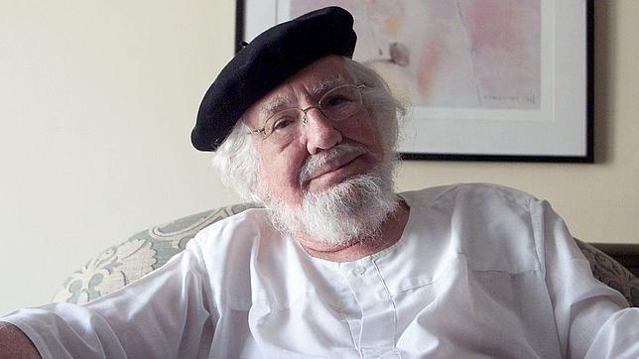
Ernesto Cardenal (Nicaragua 1925) estudió a partir de 1961 en el Seminario de Cristo Sacerdote de la Ceja, compartiendo tres años de mi vida en el Seminario. Como había estudiado algunos años de Antropología en Nueva York, antes de su “conversión religiosa”, me facilitó mi viaje en 1964 a los indios Kunas, aliados de Balboa, sobre los que escribí un libro. También recuerdo que estando en el Seminario compuso el poema a la muerte de Marilyn Monroe.

DOMINGO LAÍN
Domingo Laín, expulsado de Colombia, entré en contacto con él llegando a Madrid, donde conversaría con él. Más adelante marchó a la guerrilla tras su entrenamiento en Cuba.(Fotos tomada de mi libro “Muchas Américas”).

CURA CAMILO TORRES
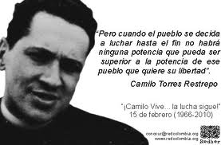
Camilo Torres de Cura y Catedrático de Sociología en Bogotá. Conversé con él por primera vez en Perú, donde fuera a dar una conferencia en la universidad en 1965.

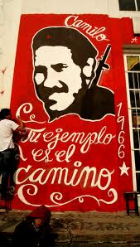
Cartel de propaganda de la guerrilla tras su muerte.

Camilo como guerrillero
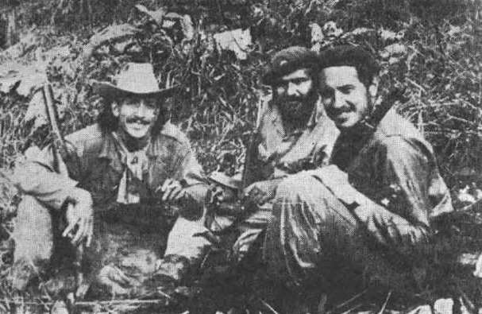

Camilo en la guerrilla
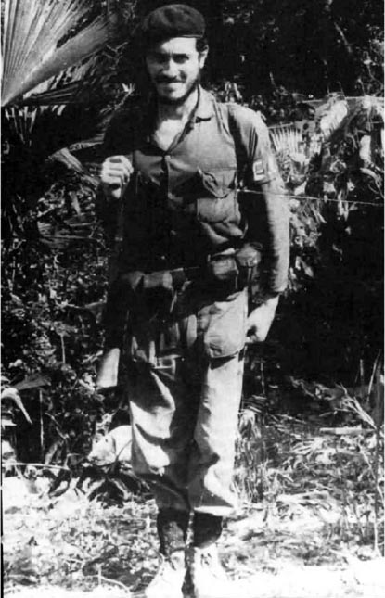

Cura Manuel Pérez.
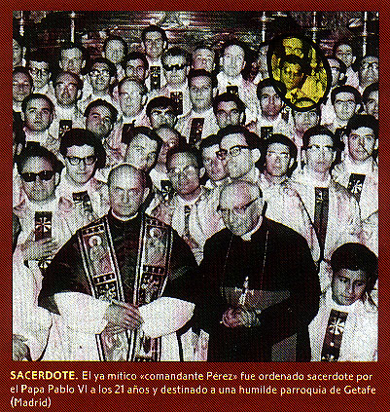
Manuel Cura Pérez, ordenado sacerdote por el Papa Pablo VI en Roma.

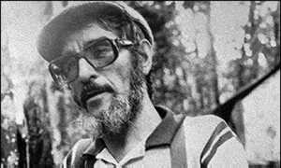
Foto de guerrillero en Colombia.

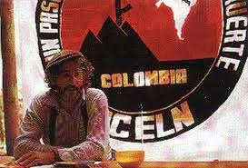
Cartel de propaganda de la guerrilla con su comandante en jefe el Cura Pérez.

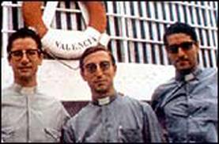
Los 3 sacerdotes de Zaragoza, que a los pocos años se incorporarían a la guerrilla. Entre ellos Manuel Pérez y Domingo Laín, dos de los tres sacerdotes de la OSCHA de Zaragoza, España.

